KŪNO RENGYBA IR JĖGOS UGDYMAS

Būrelis skirtas mokinių sveikatos stiprinimui, fizinio aktyvumo skatinimui, fiziniam tobulėjimui, judesių kultūrai, kūno rengybai ir fizinių ypatybių lavinimui. Mokiniai skatinami sistemingai ir savarankiškai mankštintis, siekti asmeninės pažangos, ugdytis sveikos gyvensenos įpročius, formuoti taisyklingą laikyseną.
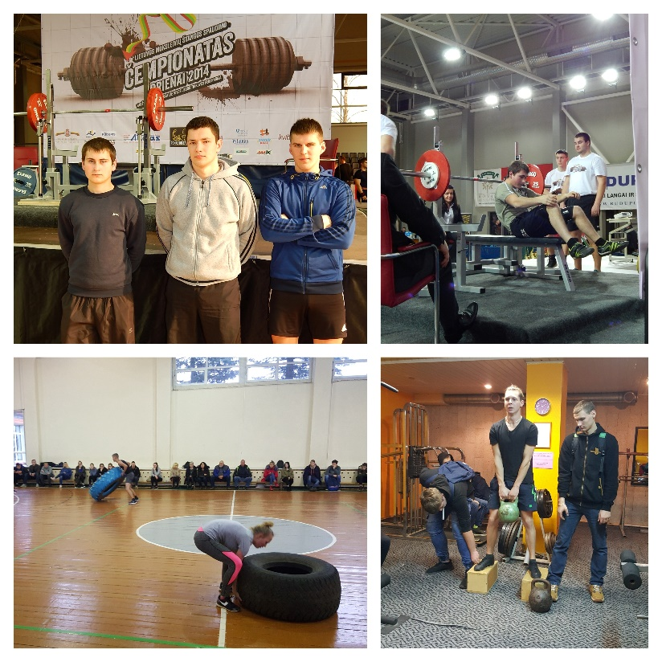
Užsiėmimų metu suteikiamos specifinės žinios apie mitybą, teisingą kvėpavimą, taisyklingą pratimų atlikimą, darbo, poilsio ir aktyvaus judėjimo reikšmę organizmui ir sveikatai. Mokykloje yra treniruoklių salė, kurioje mokiniai tiek būrelio metu, tiek laisvu metu gali aktyviai sportuoti. Mokykloje vyksta kasmetinės ,,Mokyklos galiūnų“ varžytuvės.
